НЕТРАДИЦИОННОЕ
РОДИТЕЛЬСКОЕ СОБРАНИЕ
ВО ВТОРОЙ МЛАДШЕЙ ГРУППЕ
ИГРОТЕКА «ПУТЕШЕСТВИЕ В СТРАНУ СЕНСОРИКУ»

Время проведения: февраль.
Форма проведения: игровой практикум.
Цель: обогащение родительских представлений о сенсорном развитии детей младшего дошкольного возраста.
Задачи: ознакомить родителей с дидактическими играми, способствующими сенсорному развитию детей 3-4 лет, направленных на последовательное развитие у детей восприятия цвета, формы, величины предметов, положений в пространстве и др.); активизировать педагогический опыт родителей по теме собрания; укрепить сотрудничество семьи и педагогического коллектива.
Участники: родители, воспитатели
Место проведения: помещение группы, пед.кобинет
Выполнили: ДЕНИСОВА ВАЛЕНТИНА НИКОЛАЕВНА
БЕЗУГЛАЯ ДАРЬЯ ГЕРМАНОВНА

План проведения:
1.Вступительный этап:
· введение в проблему;
· создание проблемной ситуации.
2. Основная часть:
· игротека в форме путешествия на поезде по станциям.
3.Подведение итогов собрания:
· обратная связь;
· решение родительского собрания;
· рефлексия.
ХОД МЕРОПРИЯТИЯ
1.Подготовительный этап
· Изготовление пособий и дидактических игр по сенсорному развитию.
· Подборка и оформление рекомендаций по теме собрания.
· Проведение консультаций: «Сенсорное воспитание и развитие младших дошкольников».
· Изготовление «ящика ощущений» и подготовка для него объекта.
· Оформление наглядной информации: приложения, фотостенд «Вот как мы играем», цитаты.
· Музыкальное оформление.
2.Организационный этап
· Оформление выставки, посвященной сенсорному развитию(литература, игрушки, дидактические игры, пособия).
· Подготовка места проведения собрания и необходимого оборудования.
· Покупка необходимого оборудования и материала к собранию, фрукт миниола.
3.Вступительный этап
Валя - Добрый день, уважаемые родители! Мы рады встрече с вами. Спасибо, что вы нашли время и пришли на родительское собрание.
Чтобы детство наших детей было счастливым, основное, главное место в их жизни должна занимать игра. В детском возрасте у ребёнка есть потребность в игре. И её нужно удовлетворить не потому, что делу – время, потехе – час, а потому, что играя, ребёнок учится и познаёт жизнь.
«Игра пронизывает всю жизнь ребёнка. Это норма даже тогда, когда малыш делает серьёзное дело. У него есть страсть, и её надо удовлетворить. Более того, следует пропитать этой игрой всю его жизнь. Вся его жизнь – это игра» А.С. Макаренко
Маленькие дети – очаровательные, азартные и счастливые искатели приключений, стремящиеся познать мир. И, конечно, своими открытиями очень хочется поделиться, особенно с теми, кого любишь больше всех. Но, к сожалению, папа очень занят на работе, а у мамы столько хлопот по дому, что совсем не остается времени на свое чадо. И все же мы уверены, что необходимо находить время и возможность для того, чтобы пообщаться с ребенком, поиграть с ним и чему – то научить. Сегодня мы хотим поделиться своим опытом работы с детьми и поговорить о сенсорных дидактических играх, в которые мы играем в детском саду и в которые мы советуем играть дома. И проведём мы нашу встречу не совсем обычно, в форме игры - путешествия в страну Сенсорику. Но сначала немного в памяти освежим, что же, это такое сенсорное развитие.
Психологи доказали, что сенсорное, сенсомоторное развитие составляет фундамент умственного развития, с другой стороны, имеет самостоятельное значение, так как полноценное восприятие необходимо и для успешного обучения ребенка в детском саду, в школе и для многих видов труда.
Ребенок в жизни сталкивается с многообразием форм, красок и других свойств предметов, в частности игрушек и других предметов домашнего обихода. И конечно, каждый ребенок, даже без целенаправленного воспитания, так или иначе, воспринимает все это. Но если усвоение происходит стихийно, без разумного педагогического руководства взрослых, оно не редко оказывается поверхностным, неполноценным. Здесь-то и приходит на помощь сенсорное воспитание - последовательное планомерное ознакомление ребенка с сенсорной культурой человечества.
Даша - В каждом возрасте перед сенсорным воспитанием стоят свои задачи, формируется определенное звено сенсорной культуры. На третьем году жизни, дети должны научиться выделять цвет, форму и величину как особые признаки предметов, накапливать представления об основных разновидностях цвета и формы и об отношении между двумя предметами по величине.
- Знаете ли вы, представления о каких цветах, формах, величинах должны накапливать дети четвёртого года жизни, обучаясь в детском саду по программе под редакцией М.А.Васильевой?
Начиная с четвертого года жизни, у детей формируют сенсорные эталоны
- Вы знаете, что такое «сенсорные эталоны»?
Сенсорные эталоны - это устойчивые, закрепленные в речи представления о цветах, геометрических фигурах и отношениях по величине между несколькими предметами. Позднее следует знакомить их с оттенками цвета, с вариантами геометрических фигур и с отношениями по величине, возникающими между элементами ряда, состоящего из большого количества предметов. Одновременно с формированием эталонов необходимо учить детей способам обследования предметов: их группировке по цвету и форме вокруг образцов-эталонов, последовательному осмотру и описанию формы, выполнения все более сложных глазомерных действий.
На основе этих задач разработана система дидактических игр и упражнений. Основная задача сенсорных дидактических игр для малышей – накопление разнообразного сенсорного опыта, который на следующих этапах обучения, занятиях ИЗОдеятельности, конструирования позволит систематизировать накопленные знания, приобрести новые, а также использовать их разнообразных ситуациях, повседневной жизни.
-Какие дидактические сенсорные игры есть у вас дома? Как в них вы играете со своим ребёнком? Чему могут научить ребёнка эти игры? (ответы родителей)
При проведении дидактических игр воспитатель в детском саду, а родитель дома должен пользоваться краткой речевой инструкцией, не отвлекая детей лишними словами от выполнения заданий. Взрослому не следует требовать от детей обязательного запоминания и самостоятельного употребления названий цвета, формы. Важно, чтобы ребёнок активно выполнял задания, учитывая их свойства, так как именно в процессе игры происходит накопление представлений о свойствах предметов.
Валя - Создание проблемной ситуации
(Звучит музыка из передачи «Что? Где? Когда?», перед родителями появляется « ящик ощущений».)
Перед нами возникла проблемная ситуация – узнать на ощупь, что находится в «ящике ощущений». (Воспитатель предлагает трём родителям определить на ощупь содержимое ящика). Родители запускают руки через рукава в ящик и ощупывают предмет. (Выслушиваются и принимаются все предложения)
Сейчас вы попали в затруднительную ситуацию. Такое бывает часто, когда человек утомлён, возбуждён, напуган или встречается с неизвестным объектом.
Ребёнка с рождения окружает огромное количество предметов и явлений, которые обладают самыми разнообразными свойствами и качествами. Для того чтобы облегчить и ускорить процесс формирования представлений об окружающем мире, необходимо обучать ребёнка основным умственным действиям и правилам восприятия.
Сегодня мы предлагаем вам пройти тот путь, который проходит ребёнок при столкновении с неизвестным, познакомиться с содержанием и приемами, способствующими сенсорному развитию детей младшего дошкольного возраста, познакомиться с дидактическими играми, пособиями, направленными на усвоение сенсорных эталонов. Наш мастер-класс научат вас изготавливать сенсорные дидактические игры из бросового материала и рисовать в нетрадиционной технике. И в итоге вы должны узнать, что же находится в этом ящике. А так как вы родители маленьких детей, а все дети любят играть, то я вам предлагаю вспомнить детство и понять, как через дидактическую игру дети должны усваивать сенсорные знания.
Забудьте на время о том, что вы взрослые, станьте детьми и давайте поиграем. Вы этого хотите? Тогда мы отправляемся с вами в путешествие в страну Сенсорику!!!

(Звучит сказочная мелодия. Воспитатель надевает корону, накидку, берёт в руки волшебную палочку)

Вот я палочкой взмаху - (действия выполняются по содержанию текста)
Загадаю чудо!
Всем родителям помогу
Доброй феей буду!
Палочка-чудесница,
Волшебная кудесница!
Поскорей встали в круг,
За руки все взялись вдруг.
Будем рядом стоять,
Глазки закрывать!
А теперь начнём вращаться,
В ребятишек превращаться!
Подарю вам ленточки, ( раздает резинки, заколки)
Подарю вам бантики!
Быстро наряжаемся
В поездку собираемся!
Паровоз давно вас ждет,
В страну Сенсорику повезёт!

(Звучит песенка из м/ф «Паровозик из Ромашково», воспитатель надевает фуражку машиниста, родители становятся «паровозиком»)
Солнышко светит,
Облака плывут,
Паровозик едет
Тук тук тук тук тук.
Тук тук тук колеса,
Мчится паровоз,
Он в страну Сенсорику
Всех детей привез!
1.Внимание! Наш поезд прибывает на станцию. Как она называется, вы знаете? А кто же это нас встречает? Выходите из вагонов, садитесь поудобнее, будем выяснять.
Даша - Он в яйце есть и в цыпленке,
В масле, что лежит в масленке,
В каждом спелом колоске,
В солнце, в сыре и в песке. (Желтый цвет) (выставляются человечки соответствующего цвета)
Он с лягушкой может квакать,
Вместе с крокодилом плакать,
Из земли с травой расти,
Но не может он цвести. (Зелёный цвет)
Всех быков он возмущает,
Ехать дальше запрещает,
Вместе с кровью в нас течет,
Щеки всем врунам печет. (Красный цвет)
Им треть флага занята,
Он в название кита,
И в букете васильковом,
И на ящике почтовом. (Синий цвет)
(Олеся Емельянова)
Догадались, как станция называется? Станция «ЦВЕТНАЯ». И жители этой станции цветные человечки предлагают вам научиться играть в «цветные» игры. Но чтобы правильно выполнить все задания необходимо размять наши пальчики и заставить их немного поработать
ВМЕСТЕ - Пальцевая игра «Пальчики работают»
(Выполнять одновременно двумя руками)

Палец толстый и большой в сад за сливами пошел.
(Поднять большой палец, пошевелить им.)
Указательный с порога указал ему дорогу.
Средний палец самый меткий: он сбивает сливы с ветки.
(Выполнять щелчки большим и средним пальцами.)
Безымянный поедает. (Поднести безымянный палец ко рту.)
А мизинчик-господинчик в землю косточки сажает. (Постучать мизинцем по столу.)
Даша - Игра 1. «Построим башню» (по командам, по цвету)
Цель: учить различать цвета по принципу «такой - не такой».
Высыпьте разноцветные кубики на пол и предложите малышам построить башню, например, красного цвета. Покажите детям красный кубик и поставьте его на пол: «давайте построим башню такого цвета! Найдите такие же кубики». Помогите малышу прикладывать кубики к тому, что уже стоит в основании башни и сравнить их («такой» «не такой»). Если кубик такой, поставьте его сверху. Если «не такой», предложите принести другой кубик. В конце игры назовите цвет башни: « Вот какая у нас получилась красивая красная башня!». (Демонстрация игры с 1 родителем).
В следующий раз можно предложить малышам самостоятельно построить башни. Дайте детям по одному кубику и попросите их найти в коробке кубики таких же цветов. Побеждает тот, кто первым построит башню. (Играют все родители)
Игра 2. «Разноцветные лепестки»
- веселая, подвижная игра-разминка для детей от двух лет, направленная на развитие внимания и реакции детей. Так же позволяет закрепить знание цвета.
Описание игры. Для игры нужно взять несколько разноцветных лепестков. Когда ведущий поднимает красный лепесток – дети должны, например, подпрыгнуть; зеленый – хлопнуть в ладоши; синий – шагать на месте, желтый – взяться за руки и т.п.
Валя - Игра 3. «Разложи по коробочкам» (объяснение игр, варианты)
Цель: Учить находить предмет определенного цвета по образцу; закреплять знания цветов.
Материалы: Небольшие предметы разных цветов; маленькие коробочки, коробка побольше.
Описание игры: Поставьте перед ребёнком несколько маленьких коробочек и коробочку побольше, в которой перемешаны предметы разных цветов. Предложите ребёнку разложить предметы по коробочкам в соответствии с цветом. Начните выполнять задание, положив по одному предмету в каждую из маленьких коробочек. Сначала предлагайте детям предметы 2-4 цветов(по4-8 шт. одного цвета). Со временем кол-во предметов и цветов увеличить.
-Цветные человечки нам хотят помочь узнать, что находится в ящике ощущений и дают подсказку (воспитатель показывает карточку оранжевого цвета). Значит в ящике предмет ___________________ цвета, запомним.
Либо другие игры на усмотрение воспитателя.
- Спасибо, цветные человечки, что показали интересные игры, которые знакомят с цветом. А нам пора в путь. Быстрее занимаем вагоны и едем дальше (Звучит музыка, паровоз едет дальше)
Солнышко светит,
Облака плывут,
Паровозик едет
Тук, тук, тук, тук, тук.
Тук, тук, тук колеса,
Мчится паровоз,
На следующую станцию
Он детей привез!
Даша - 2.Как же называется эта станция, давайте угадаем?
Ни угла, ни стороны,
А родня – одни блины. (Круг)
Обведи кирпич мелком
На асфальте целиком,
И получится фигура –
Ты, конечно, с ней знаком. (Прямоугольник)
Злая рыба хвост-лопата
Откусила полквадрата –
Целый угол, верь не верь!
Кто ж он, бедненький, теперь? (Треугольник)
Кубик в краску окуни,
Приложи и подними.
Вася десять раз так сделал –
Отпечатались они. (Квадраты)
Треугольник с полукругом
Круг дразнили "толстым другом".
Круг, расстроившись до слез,
Уже стал и вверх подрос.
Кто же угадает тут,
Как теперь его зовут. (Овал) (Олеся Емельянова)
- Как станция называется? Догадались? (станция ФИГУРНАЯ). Нас встречают фигуры разной формы. Они нам приготовили много интересных игр, которые познакомят с плоскостными геометрическими формами – кругом, квадратом, треугольником, овалом, прямоугольником; научат подбирать нужные формы разными методами.
Игра 1. «Волшебный мешочек».
Обучающиеся по очереди опускают руку в мешочек с деревянными геометрическими фигурами и пытаются определить форму попавшейся в руку фигуры, затем достают фигуру и называют ее цвет (например, «треугольник, красный»).
Игра 2. «Прятки». Те фигуры, которые обучающиеся достали из «чудесного мешочка» (5 штук) учитель ставит к себе на стол (или на наборное полотно) и просит обучающихся запомнить их расположение, затем накрывает их платком и незаметно убирает одну из фигур. После этого учащиеся должны определить, какая фигура «спряталась».
Валя - Игра 3 .«Определи форму». Каждому обучающемуся раздается набор разноцветных геометрических фигур. Педагог демонстрирует картинки со знакомыми детям предметами, обучающиеся должны поднять геометрическую фигуру соответствующей формы.
Динамическая пауза.
Мы со стульев тихо встали
И зарядку делать стали.
Руки – вверх, руки – вниз,
Вправо, влево повернись,
Руки в стороны пошире:
Раз, два, три, четыре.
Ты пониже наклонись
И тихонько распрямись.
Мы хлопаем руками, мы топаем ногами,
Киваем головой.
Мы руки поднимаем, мы руки опускаем,
И песенку поем:
Руки – вверх, в кулачок,
Разожмем – и на бочок,
Руки – вниз, в кулачок,
Разожмем – и на бочок.
-Разноцветные фигуры нам помогли и сказали, что в ящике ощущений находится предмет (показывает вторую и третью карточку) круглой формы, маленького размера. Запомним! А веселый паровоз нас опять зовёт в дорогу. Занимаем скорее места. (Звучит музыка) Едем дальше!
Вагончики, вагончики, По рельсам тарахтят,
Везут на станцию ИЗО Компанию ребят.
Чох-чох, чу-чу, Паровоз летит
Чох-чох, чу-чу, Паровоз гудит»
3. Ну, вот и приехали, кто нас встречает? (Веселый человечек-художник Карандаш). Не удивляйтесь, мы приехали на удивительную станцию – «РИСОВАЛЬНУЮ». Карандаш нас научат необычно рисовать. ( Родители садятся за столы, на которых стоит оборудование для нетрадиционного рисования)
Нетрадиционные техники рисования в большей степени способствуют развитию у детей творчества и воображения. И одна из главных задач такого рисования - способствовать накоплению сенсорного опыта и обогащению чувственных впечатлений детей, развивать способность ребенка наслаждаться многообразием и изяществом форм, красок, запахов и звуков природы.
Рисование необычными материалами, оригинальными техниками позволяет детям ощутить незабываемые положительные эмоции. Результат обычно очень эффективный и почти не зависит от умелости и способностей детей. Нетрадиционные способы изображения достаточно просты по технологии и напоминают игру. Какому ребенку будет неинтересно рисовать пальчиками, делать рисунок собственной ладошкой. (Во 2 младшей группе нетрадиционное рисование практикуют пальчиками и ладошкой)
-Вот наши волшебные краски вам предлагают нетрадиционно порисовать. Согласны?
Могут все детишки смело рисовать.
И не только кистью, можно вытворять.
Пальцем ткнуть, и носом,
А печатать - ладошкой, а ещё в придачу -
Маленькою ножкой.
Вот и разрисуем мир мы, в яркий цвет,
Удивительный и радостный, этот свет. (Н..Биушкина)
(Звучит мелодия, появляется незаконченная «картина» нарисованная на ватмане, которую ладошками и пальчиками нарисовали дети)
- Это наши юные художники старались для своих родителей в нетрадиционной технике нарисовать красивую картину, но не успели.
-Вы узнали, в какой технике выполнена работа? (рисование ладошкой и пальчиками)
-Какие цвета использовались? (основные: зеленый, синий, красный)
-А какого цвета не хватает? (желтого).
-Давайте поможем нашим детям завершить этот шедевр. Чего так не хватает на картине? (солнышка)
-Вот вам задание, используя нетрадиционную технику рисования и вашу фантазию, нарисуйте все вместе солнышко. Но как положено перед работой разомнём пальчики.
Физ. минутка
Нарисуем желтый круг, (вверху над головой соединить большие и средние пальцы)
После лучики вокруг – (руки вытянуть вперёд, соединить запястья, расставить широко пальцы)
Пусть на белом свете
Ярче солнце светит!
На детей и на цветы, (сжимать и разжимать пальцы)
Смотрит солнце с высоты,
Чтоб росли скорее (трём ладошку об ладошку)
Их теплом согреет. (руки в «замок»)
(Звучит песенка про солнышко, родители выполняют задание, оставляют отпечатки своих ладоней в форме лучей солнца)
-Какая красота! Вот чудо! Ладошки превратились в лучики солнца! Молодцы!
Время ручки отмывать: (родители моют руки, вытирают; звучит мелодия)
Ждет водичка, не дождется,
Поработать ей придется,
Кто опрятным хочет стать,
Воду должен уважать.
-Волшебные краски приготовили вам сюрприз – памятку о нетрадиционных техниках рисования, которые помогут в домашних условиях творчески развивать детей. (Приложение) А паровоз снова зовёт нас в путь.
Вагончики, вагончики,
По рельсам тарахтят,
Везут на станцию игрушек
Компанию ребят.
Даша - 4.Наш поезд прибыл на конечную станцию «ИГРУШЕЧНУЮ». Посмотрите, сколько различных игр, развивающих сенсорный опыт детей, нас встречает. Здесь игры купленные в магазине и сделанные руками воспитателей и родителей. Наша задача, как говориться, дёшево и сердито научиться делать игры из подручного и бросового материала, который имеется в каждом доме. Посмотрите, какое разнообразие! В группе дети в них с большим удовольствием играют. Сейчас с некоторыми из них мы познакомимся. (Знакомство с играми) Можно запустить презентацию.
Играя, ребёнок учится сопоставлять, сравнивать, устанавливать простые закономерности, принимать самостоятельные решения. У ребёнка появляется интерес к знаниям, усидчивость, самостоятельность. Раздать ДОМАШНЕЕ ЗАДАНИЕ.
Валя - 5. С вашего позволения я опять стану феей, так как настало время вам превращаться во взрослых. (Звучит сказочная мелодия)
Вот я палочкой взмаху - (действия выполняются по содержанию)
Загадаю чудо!
Всем ребятам помогу
Доброй феей буду!
Палочка-чудесница,
Волшебная кудесница!
Поскорей встали в круг,
За руки все взялись вдруг.
Будем рядом стоять,
Глазки закрывать!
А теперь начнём вращаться,
И во взрослых превращаться.
III –Уважаемые родители, давайте вспомним нашу первую игру «Ящик ощущений». Пройдя через все станции, нам стали известны все свойства неизвестного объекта (показываю карточки). - Как вы думаете, что это? (Родители предлагают варианты ответов). Воспитатель достает объект из «ящика ощущений» и показывает. (______________________________________)
- Сегодня мы с вами подтвердили тот факт, что у взрослых и детей познание неизвестного проходит по одному пути: через восприятие сенсорных свойств и качеств, от ощущений к представлениям и понятиям. Наиболее полный образ объекта ребенок получает только тогда, когда задействованы все группы анализаторов.
- В заключении хотелось бы подчеркнуть, что сенсорное развитие составляет фундамент общего умственного развития. А это очень важная, но не единственная сторона общего психического развития. Ребёнок должен развиваться гармонически, т.е. в умственном, нравственном, эстетическом и физическом отношениях.
Подведение итогов собрания.
-Нам хотелось бы узнать ваше мнение о сегодняшнем мероприятии. (Воспитатель бросает мяч родителям и задаёт вопросы)
Обратная связь:
-Понравилась ли Вам сегодняшняя встреча?
- Чем полезна именно для Вас данная встреча?
- Какие конкретные игровые приёмы Вы будете использовать дома?
-Чему могут научить ребёнка сенсорные дидактические игры?
- Ваши пожелания на следующее заседание семинара-практикума
Воспитатель: Я считаю, что цель игротеки достигнута. Мы обратили ваше внимание на то, что необходимо в детском саду и дома проводить с детьми дидактические сенсорные игры, задача которых – помочь ребенку накопить представление о цвете, форме величине предметов и т.д. Познакомили с разновидностями игр, научили, как методически правильно их проводить и изготавливать.
Решения родительского собрания
1.Учитывая важную роль родителей в развитии интереса детей к дидактическим играм, направить усилия на решение следующей задачи: каждой семье организовать вечера дидактической игры, направленные на накопление сенсорного опыта и обогащение чувственных впечатлений детей.
2.Объявить конкурс на лучшую дидактическую игру (игрушку), сделанную своими руками, в которую бы дети с удовольствием играли. В конце года подвести его итоги и вручить призы победителям.
3.Принимать активное участие в жизни детского сада.
Заключительное слово
Уважаемые родители!
Закончена игра! Она у нас
Рассчитана на один час,
Но, в сенсорную игру, народ,
Играйте дома круглый год!
Пусть подготовленные нами памятки помогут вам в путешествии по стране Сенсорике.
Рефлексия
Просим оценить нашу встречу. На входных дверях в приёмной расположен контур паровозика и цветные фишки: если вы полностью удовлетворены содержанием нашей встречи, то прикрепите красный кружок, если частично-синий квадрат, а если не удовлетворены - зелёный треугольник. Желающие могут написать отзывы, свои предложения.
Благодарим вас за активное участие и творческую работу! Всем большое спасибо! До свидания.

ПОДБЕРИ ЦВЕТ К ПРЕДМЕТУ

ПОДБЕРИ ЦВЕТ К ПРЕДМЕТУ

ЦВЕТНЫЕ КОЛПАЧКИ

ИГРЫ С ПРОБКАМИ

СОСТАВЬ УЗОР

СОСТАВЬ УЗОР

СОСТАВЬ УЗОР

ИГРЫ С ПРИЩЕПКАМИ

НАКОРМИ ПТЕНЦА

УГАДАЙ ВРЕМЯ ГОДА

РАЗНОЦВЕТНЫЕ КАРМАНЧИКИ

ОТВЕЗИ СВОЙ ГРУЗ

РАЗЛОЖИ ПО ЦВЕТУ

РАЗЛОЖИ ПО ЦВЕТУ

РАЗЛОЖИ ПО ЦВЕТУ

ЗАКОНЧИ РЯД

ТАКТИЛЬНЫЕ ЛАДОШКИ

ИГРЫ ПО ОЗНАКОМЛЕНИЮ С ГЕОМЕТРИЧЕСКИМИ ФИГУРАМИ

ИГРЫ ПО ОЗНАКОМЛЕНИЮ С ГЕОМЕТРИЧЕСКИМИ ФИГУРАМИ

ИГРЫ ПО ОЗНАКОМЛЕНИЮ С ГЕОМЕТРИЧЕСКИМИ ФИГУРАМИ

РАЗЛОЖИ ПО РАЗМЕРУ

РАЗЛОЖИ ПО РАЗМЕРУ

ИГРЫ НА ЗВУКОРАЗЛИЧЕНИЕ, ЗВУКОВОСПРИЯТИЕ

БОЖЬЯ КОРОВКА НАЙДИ СВОЮ ПОЛЯНКУ

РАЗЛОЖИ КАРАНДАШИ ПО СТАКАНЧИКАМ

ОСЕННИЕ ЛИСТОЧКИ

АВТОБУС
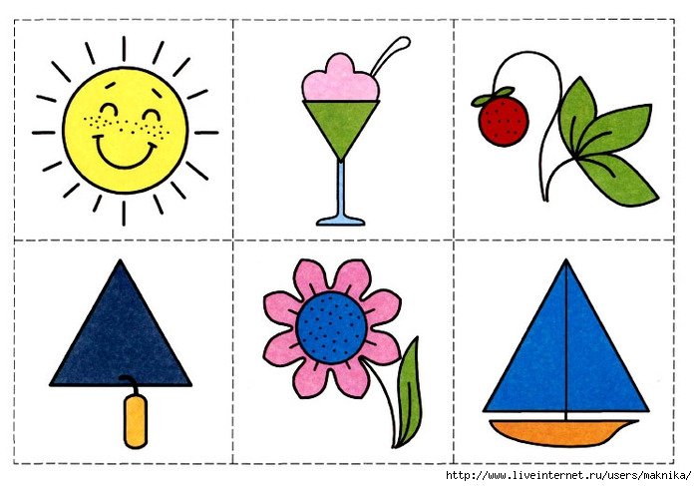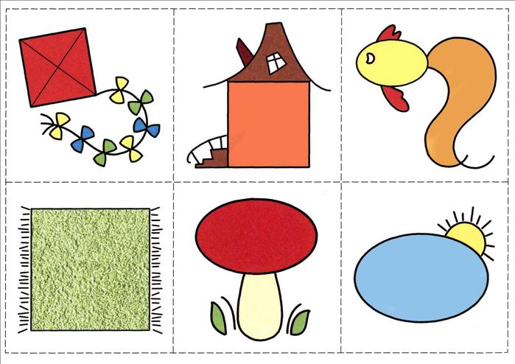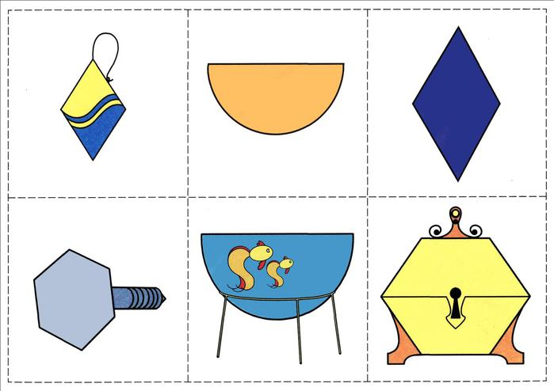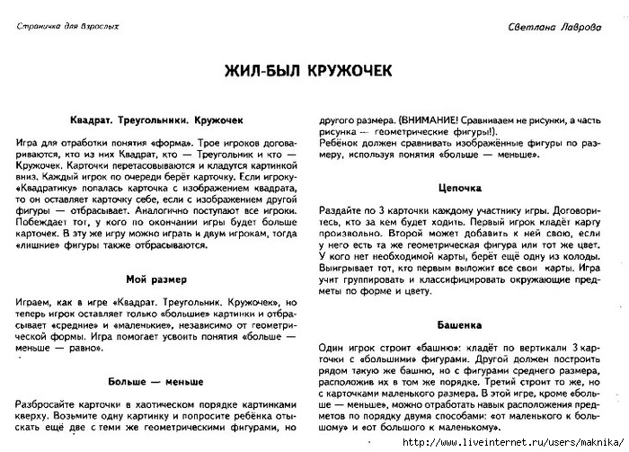

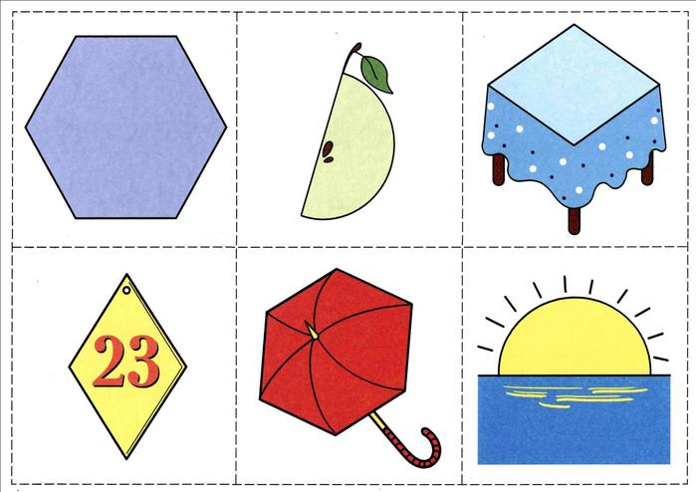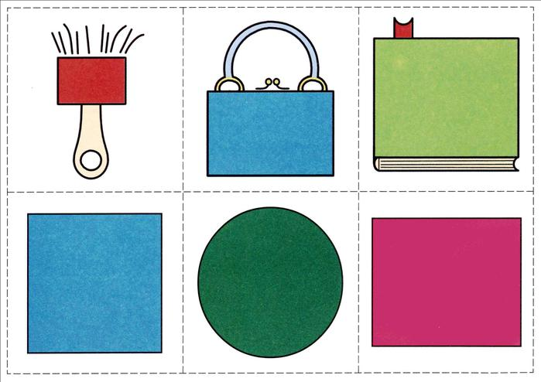

Памятка для родителей
« Дидактические игры и упражнения для развития сенсорики»

1. Собери пирамидку. Конусная пирамидка — прекрасный тренажер, помогающий усвоить величину предметов. Сначала продемонстрируйте, как она собирается, сделав акцент на том, что нанизывание колец происходим в зависимости от их величины. Затем предложите повторить увиденное ранее действие самостоятельно. В случае ошибки обязательно объясните, что малыш сделал не так.
2. Разложи кубики. Предложите ребенку выбрать из большого количества кубиков одинаковые по размеру и цвету, сложив их в разные коробочки.
3. Найди твой цвет. Дайте ребенку 3 игрушки разных цветов. Попросите пройтись по квартире и найти предметы такого же цвета.
4. Угадай на вкус. Нарежьте небольшие кусочки фруктов и овощей. Малыш должен с закрытыми глазами попробовать на вкус и назвать продукт.
5. Угадай фрукт и овощ. В мешочек положите разные фрукты и овощи: яблоко, грушу, сливу, апельсин, огурец, помидор. Задача ребенка, опустив руку в мешочек, нащупать содержимое и угадать что это.
6. Чья рука? Игра довольно сложная, требующая чуткого восприятия. Пусть ребенок потрогает ладонь бабушки, мамы, папы, брата. После чего повторит задание с закрытыми глазами и попытается определить, чья ладонь к нему прикоснулась.
7. Вспомни-ка. Проведите по ручке малыша разными предметами: игрушкой, перышком, пушистой варежкой. Попросите его закрыть глаза, вспомнить ощущение и назвать предмет.
8. Дразнилки. Игра-подражание. Показывайте крохе разные гримасы: оскаленные зубы, нахмуренные брови, надутые щеки, округленные глаза, а он пусть повторяет.

«ТЕПЛЫЙ – ХОЛОДНЫЙ»
Цель: упражнять детей в умении тактильным путем, устанавливать различия текстильных изделий, развивать умение рассказывать о своих чувственных впечатлениях.
Ход игры.
Детям предлагается панно с различными видами тканей. Ребенок тактильным путем должен установить различия текстильных изделий и рассказать о своих чувственных впечатлениях.

«ЛЕГКИЙ – ТЯЖЕЛЫЙ»
Цель: предоставить детям возможность прочувствовать меру тяжести знакомых предметов, тем самым обогащать сенсорный опыт детей; развивать умение рассказывать о своих чувственных впечатлениях.
Ход игры.
Детям предлагаются предметы разной тяжести. Прочувствовав меру тяжести, они рассказывают о своих чувственных впечатлениях.

«ЧУДЕСНЫЙ МЕШОЧЕК-1»
Цель: закреплять умение определять знакомые геометрические фигуры (шар, куб, цилиндр и др.) на основе осязательно-двигательного обследования и называть их.
Ход игры.
В мешочке лежат объемные геометрические фигуры. Ребенок опускает руку в мешочек и на ощупь определяет фигуру, которая ему попалась, называет и вынимает ее. Остальные дети контролируют.

«ЧУДЕСНЫЙ МЕШОЧЕК-2»
Цель: учить детей на ощупь определять геометрическую фигуру, развивать органы чувств (осязание).
Ход игры.
Предложить ребенку определить на ощупь и назвать геометрическую фигуру, лежащую в мешочке.

«НАЙДИ ЗАПЛАТКУ»
Цель: учить выделять в процессе восприятия качества предмета, сравнивать по форме.
Ход игры.
Предложить ребенку правильно подобрать подходящую заплатку из геометрической фигуры и поставить на место.

«ПОДБЕРИ ФИГУРУ»
Цель: учить детей обследовать предметы разной формы и цвета, учить использовать обозначенные свойства геометрической фигуры (цвет, форма, размер); развивать творческое воображение.
Ход игры.
1 вариант. Предложить ребенку выбрать понравившуюся для него карточку и с помощью геометрических фигур выложить рисунок по образцу.
2 вариант. Предложить ребенку, с помощью различных геометрических фигур, составить свой рисунок.

«УЗНАЙ И СРАВНИ»
Цель: закреплять умение сравнивать два предмета по длине и ширине, пользуясь приемом приложения их друг к другу; использовать слова: короче, длиннее, шире, уже; закреплять цвет; развивать умение узнавать геометрические фигуры на ощупь, и называть их.
Ход игры.
1 вариант. Под платочком хаотично разложены геометрические фигуры (большие и маленькие по величине, разной формы). Ребенку предлагается на ощупь, обследуя двумя руками, найти пару геометрических фигур (выбор пары возможен и по желанию ребенка и по словесному указанию воспитателя).
2 вариант. «Найди пару»
Ребенок на ощупь, одной рукой, обследуя предмет, достает геометрические фигуры из под платочка, называет, что он достал (ромб). Сравнивает по размерам, используя слова: длиннее, короче, уже, шире, и называет цвет каждой фигуры.
Цель: обогащать сенсорный опыт детей, знакомя их с широким кругом предметов и объектов, учить подбирать предметы по одному – двум качествам (цвет, размер).
Ход игры.
Предложить ребенку выбрать из геометрических фигур необходимую и расположить ее на картинке.

«АРОМАТНАЯ РАДОСТЬ»
Цель: развивать обоняние у детей.
Ход игры.
Воспитатель предлагает собрать пару баночек с одинаковым запахом.
Для этого необходимо открыть баночку и дать ребенку понюхать аромат, но так чтобы он не видел содержимое баночки.
Затем ребенок нюхает содержимое других баночек и находит одинаковый аромат.

«СЛОЖИ ИЗ ПАЛОЧЕК»
Цель: развивать зрительное внимание и память, мелкую моторику.
Ход игры.
На столе раскладываются счетные палочки.
Взрослый выкладывает из них фигуры – сначала простые, потом сложные. Ребенок должен сложить точно такую же фигуру.
Задание дается в порядке возрастающей сложности:
А) образец остается перед глазами ребенка
Б) образец убирается.
Можно эти фигуры складывать из кубиков

